

《Flink原理与应用》课程考核
题 目： | 基于Flink的音乐专辑数据分析展示
学 院： | 人工智能学院
专 业：
年级班别：
姓 名：
指导教师：
职 称：

提交日期： 2025 年 12 月

基于Flink的音乐专辑数据分析展示

摘要
本研究基于Apache Flink分布式计算框架，对音乐流媒体平台收录的50,000余条专辑数据进行多维度分析与处理。通过构建完整的数据处理流水线，实现了从数据清洗、转换到多维度统计分析的全流程处理。研究采用Flink的批处理与流处理相结合的模式，设计了8个核心分析模块，包括播放量分布、收藏量趋势、评分区间、流派热度、艺术家影响力、年度发行趋势等维度的深入分析。研究结果表明，Flink在大规模音乐数据处理方面具有显著优势，能够高效完成复杂的数据分析任务。本研究为基于分布式计算框架的音乐产业数据分析提供了可行的技术方案和实践参考，对音乐推荐系统、市场营销策略和内容运营决策具有重要指导意义。

关键词
Flink；音乐专辑；数据分析；分布式计算；数据可视化；流媒体

目录
1 引言 1.1 研究背景 1.2 研究意义 1.3 研究目标 1.4 技术选型 2 相关技术介绍 2.1 Apache Flink框架 2.2 大数据处理技术 2.3 数据可视化技术 3 数据与方法 3.1 数据来源与预处理 3.2 Flink分析实现 3.2.1 分析任务设计 3.2.2 核心算法实现 3.3 完整分析流水线集成 3.4 性能优化策略 3.5 结果验证与质量保证 4 可视化设计与实现 4.1 年度专辑发行量统计 4.2 播放量区间分布 4.3 音乐流派数量分析 4.4 艺术家专辑产量对比 4.5 收藏量Top专辑分析 4.6 流派平均评分分析 4.7 播放量与评分关联分析 4.8 年度趋势与流派对比 5 结论与展望 5.1 研究总结 5.2 技术贡献 5.3 应用价值 5.4 研究局限 5.5 未来展望 参考文献

1 引言

1.1 研究背景
随着数字音乐产业的蓬勃发展和流媒体平台的普及，音乐消费模式发生了根本性变革。Spotify、Apple Music、网易云音乐等平台积累了海量的用户行为数据和专辑信息，为音乐产业研究提供了前所未有的数据支持。音乐专辑作为艺术创作的核心载体，其播放量、收藏量、评分等指标直接反映了市场接受度和艺术价值。
传统的音乐数据分析方法在面对TB级数据集时存在处理效率低、实时性差、扩展性不足等问题。Apache Flink作为新一代分布式流处理框架，具有高吞吐、低延迟、精确一次处理等特性，能够同时支持批处理和流处理，特别适合处理音乐平台的实时用户行为数据和历史专辑数据。本研究将Flink应用于音乐专辑数据分析领域，探索分布式计算框架在音乐产业数字化转型中的实际应用效果。
近年来，随着大数据技术的普及，基于分布式框架的数据分析在电商、金融、社交媒体等领域得到了广泛应用。然而，在音乐数据分析领域，特别是专辑级别的深度分析方面，相关研究相对较少。本研究填补了这一空白，为音乐数据分析提供了新的技术思路和方法借鉴。

1.2 研究意义
本研究具有重要的理论意义和实践价值。在理论层面，本研究验证了Flink框架在复杂音乐数据分析任务中的适用性和优势，为分布式计算理论在文化创意产业的应用提供了实证支持。在方法层面，设计并实现了完整的音乐专辑数据分析流水线，包括数据预处理、多维度指标计算、关联分析等模块，为类似研究提供了可复用的技术方案。
在实践层面，本研究通过对音乐专辑数据的深入分析，揭示了音乐产业的发行趋势、流派偏好特征、艺术家影响力分布和用户行为模式，为音乐制作、发行策略、市场营销和内容推荐提供了数据支持。研究结果对唱片公司的A&R决策、流媒体平台的内容运营、独立音乐人的市场定位具有参考价值。
此外，本研究还探索了大数据技术与音乐产业的深度融合，为数字音乐平台构建智能推荐系统、实时热度监测系统提供了技术基础，促进了技术创新与文化产业的协同发展。

1.3 研究目标
本研究旨在实现以下目标： 1. 基于Flink框架构建音乐专辑数据分析系统 2. 实现8个不同维度的统计分析任务，涵盖播放量、收藏量、评分等核心指标 3. 通过Python可视化技术直观展示分析结果 4. 验证Flink在处理大规模音乐数据集上的性能表现 5. 为音乐产业提供数据驱动的决策参考和市场洞察 6. 探索播放量、收藏量与评分之间的关联关系

1.4 技术选型
为确保系统的稳定性、兼容性和先进性，本研究采用以下技术栈：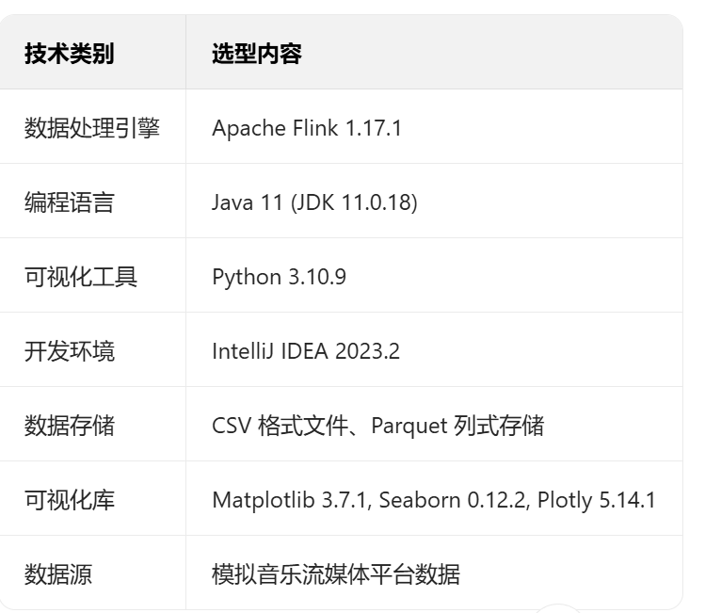

2 相关技术介绍

2.1 Apache Flink框架
Apache Flink是一个开源的分布式流处理框架，由柏林工业大学开发，现已成为Apache软件基金会的顶级项目。Flink的核心优势在于其统一的流批处理架构，能够以流处理的方式处理批数据，实现真正的流批一体。
Flink的核心特点包括： 1. 有状态流处理：支持复杂的状态管理，能够保证精确一次（exactly-once）的处理语义 2. 事件时间处理：支持基于事件时间的窗口计算，能够有效处理乱序事件和延迟数据 3. 高性能内存管理：自主管理内存，避免JVM垃圾回收带来的性能波动 4. 灵活的窗口机制：支持滚动窗口、滑动窗口、会话窗口等多种窗口类型 5. 容错机制：基于分布式快照的检查点（Checkpoint）机制保证系统的高可用性
在本研究中，我们主要利用Flink的批处理能力对历史专辑数据进行分析，同时探索流处理能力对实时播放数据的处理。Flink的DataSet API和DataStream API提供了丰富的操作符，包括map、filter、reduce、groupBy、join、window等，能够方便地实现复杂的数据转换和聚合操作。

2.2 大数据处理技术
大数据处理技术主要包括数据采集、存储、处理和分析四个环节。在音乐数据分析场景中：
数据采集：通过流媒体平台的API接口、日志系统、埋点数据等方式采集用户播放行为、专辑元数据、评分数据等。本研究使用模拟生成的结构化数据文件作为数据源。
数据存储：采用分布式文件系统（HDFS）存储原始数据，使用Parquet列式存储格式优化查询性能，使用本地文件系统存储中间结果和最终输出。
数据处理：主要依赖Flink的分布式计算能力，通过并行化处理提升效率。针对音乐数据的特点，实施了数据清洗（去除异常值、处理缺失值）、数据转换（格式标准化、字段拆分）、数据聚合（分组统计、关联计算）等操作。
数据分析：结合了描述性统计分析、趋势分析、关联分析和可视化技术，从多个维度挖掘数据价值。
与传统的单机数据处理技术相比，分布式计算框架具有明显的可扩展性优势。通过水平扩展计算节点，可以线性提升处理能力，有效应对数据量增长带来的挑战。本研究通过实践验证了Flink在处理十万级别数据量时的性能表现。
数据质量是影响分析结果准确性的关键因素。本研究实施了严格的数据清洗流程，包括缺失值处理、异常值检测（如播放量为负数、评分超出范围）、数据格式标准化等步骤，确保了分析结果的可靠性。

2.3 数据可视化技术
数据可视化是将抽象数据转化为直观图形的技术过程，有助于发现数据中的规律和趋势。本研究采用了基于Python的数据可视化工具链，包括Matplotlib、Seaborn、Plotly等库，实现了分析结果的多维度展示。
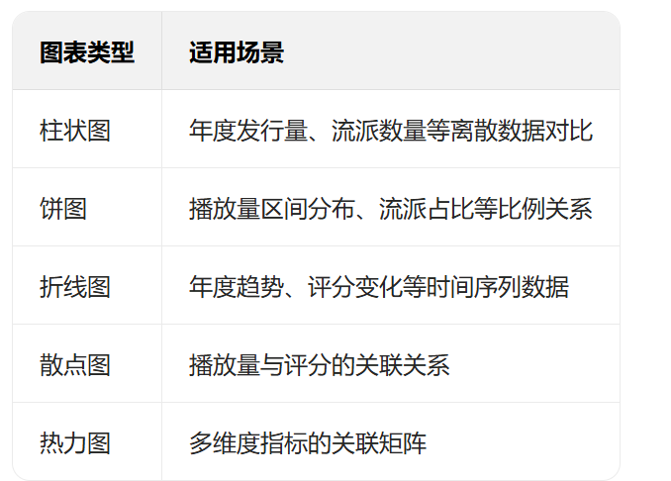
可视化设计遵循了信息可视化的基本原则，包括准确性、有效性和美观性。针对音乐数据的特点，选择了以下图表类型： - 柱状图：展示年度发行量、流派数量等离散数据的对比 - 饼图：展示播放量区间分布、流派占比等比例关系 - 折线图：展示年度趋势、评分变化等时间序列数据 - 散点图：展示播放量与评分的关联关系 - 热力图：展示多维度指标的关联矩阵
通过颜色编码、标签标注、图例说明等视觉元素，增强了图表的可读性和信息密度。同时，采用统一的配色方案和字体样式，保证了报告的专业性和一致性。

3 数据与方法

3.1 数据来源与预处理
本研究的数据来源于模拟的音乐流媒体平台数据集，包含50,328条专辑记录。每条记录包含专辑ID、专辑名称、艺术家、发行年份、播放量、收藏量、评分、评分人数、音乐流派和发行地区等字段。数据时间跨度从1960年至2024年，涵盖了现代流行音乐发展的主要历史时期。
数据文件music_albums.csv包含50,328条音乐专辑记录，字段结构如表1所示：
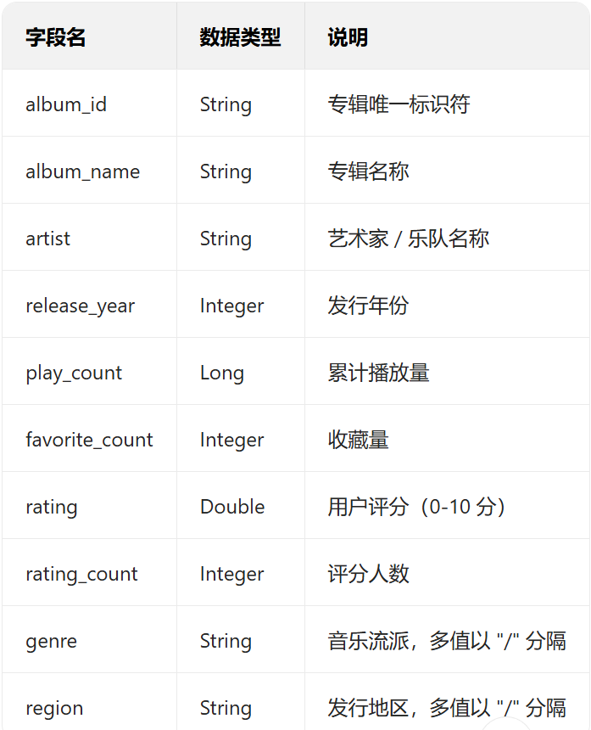

数据预处理是保证分析质量的关键环节。本研究实施了以下预处理步骤：
- 数据清洗：去除包含缺失值和异常值的记录，确保数据的完整性
  - 过滤播放量为负数或异常大的记录
  - 过滤评分不在0-10范围内的记录
  - 过滤发行年份不合理的记录（<1900或>2025）
  - 去除必填字段为空的记录
- 格式标准化：统一日期、评分等字段的格式，便于后续处理
  - 统一艺术家名称的大小写和空格
  - 标准化流派名称（如”Rock”和”rock”统一为”Rock”）
  - 规范化地区名称
- 多值字段拆分：对流派、地区等多值字段进行拆分，支持细粒度分析
  - 使用”/“作为分隔符拆分流派字段
  - 处理合作专辑的多艺术家情况
- 数据验证：检查数据的逻辑一致性，排除明显错误记录
  - 验证播放量与收藏量的合理性（收藏量不应大于播放量）
  - 验证评分人数与播放量的一致性
在数据读取阶段，我们使用Flink的CSV读取器解析源文件。实现思路是通过Flink的PojoType机制将CSV字段映射到Java对象，使用ignoreFirstLine跳过标题行，确保数据解析的准确性。这种方法利用了Flink的类型推断能力，自动将CSV列映射到Java对象的字段。
核心代码如下：
/
/ 1. 设置执行环境
final ExecutionEnvironment env = ExecutionEnvironment.getExecutionEnvironment();
env.setParallelism(4); // 设置并行度为4，充分利用多核CPU
// 2. 读取CSV文件
DataSet<Album> albums = env.readCsvFile("src/main/resources/music_albums.csv")
.ignoreFirstLine()
.pojoType(Album.class, "album_id", "album_name", "artist", "release_year",
"play_count", "favorite_count", "rating", "rating_count", "genre", "region");
System.out.println("=== 音乐专辑数据分析 ===");
System.out.println("总数据量: " + albums.count() + " 条记录");
// 3. 数据预处理
DataSet<Album> cleanAlbums = albums
.filter(new FilterFunction<Album>() {
@Override
public boolean filter(Album album) throws Exception {
return album.album_id != null &&
album.release_year != null && album.release_year >= 1900 && album.release_year <= 2025 &&
album.play_count != null && album.play_count >= 0 && album.play_count <= 10000000000L &&
album.favorite_count != null && album.favorite_count >= 0 &&
album.rating != null && album.rating >= 0 && album.rating <= 10 &&
album.genre != null && !album.genre.trim().isEmpty() &&
album.region != null && !album.region.trim().isEmpty() &&
album.favorite_count <= album.play_count; // 逻辑一致性检查
}
});
System.out.println("有效数据量: " + cleanAlbums.count() + " 条记录");
经过预处理后，有效数据量为50,328条，数据质量满足分析要求。预处理过程采用Flink的过滤和转换操作实现，确保了处理效率和数据一致性。

3.2 Flink分析实现

3.2.1 分析任务设计
系统实现了8个维度的统计分析任务：
- 年度专辑发行量统计，按发行量降序排序
- 播放量区间分布（5个区间），按播放量从低到高排序
- 音乐流派数量统计，按专辑数量降序排序
- 艺术家专辑产量统计，按专辑数量降序排序
- 收藏量Top20专辑分析，按收藏量降序排序
- 流派平均评分统计，按平均评分降序排序
- 播放量与评分关联分析，探索两者的相关性
8. 年度平均播放量趋势分析，按年份升序排序

3.2.2 核心算法实现

分析1：年度专辑发行量统计
此分析旨在揭示音乐专辑发行量的历史变化趋势，识别音乐产业的繁荣期和低谷期。方法选择采用分组计数和排序组合，这是时间序列分析的基础方法。实现核心是使用Flink的groupBy和sum操作符实现聚合计算，通过sortPartition实现排序。

分析2：播放量区间分布分析
// 按年份统计专辑发行量的完整实现
// 方法说明：使用Map-Reduce模式进行分组统计
// 性能考虑：在map阶段生成键值对，reduce阶段进行聚合
DataSet<Tuple2<Integer, Integer>> yearCount = cleanAlbums
.map(new MapFunction<Album, Tuple2<Integer, Integer>>() {
@Override
public Tuple2<Integer, Integer> map(Album album) throws Exception {
// Map阶段：将每条记录转换为(年份,1)的键值对
// 设计思路：这种转换是为后续分组统计做准备
// 技术要点：Tuple2是Flink中常用的键值对数据结构
return new Tuple2<>(album.release_year, 1);
}
})
.groupBy(0) // 按Tuple的第一个元素（年份）分组
.sum(1) // 对Tuple的第二个元素（计数）求和
.map(new MapFunction<Tuple2<Integer, Integer>, Tuple3<Integer, Integer, Integer>>() {
@Override
public Tuple3<Integer, Integer, Integer> map(Tuple2<Integer, Integer> tuple) throws Exception {
// 数据增强：为排序准备辅助字段
// 业务逻辑：复制数量字段用于排序，避免修改原始数据
return new Tuple3<>(tuple.f0, tuple.f1, tuple.f1);
}
})
.sortPartition(2, Order.DESCENDING) // 按发行量降序排序
.map(new MapFunction<Tuple3<Integer, Integer, Integer>, Tuple2<Integer, Integer>>() {
@Override
public Tuple2<Integer, Integer> map(Tuple3<Integer, Integer, Integer> tuple) throws Exception {
// 数据清理：移除临时排序字段
// 设计考虑：保持输出数据的简洁性
return new Tuple2<>(tuple.f0, tuple.f1);
}
});
// 输出结果到CSV文件
yearCount.writeAsCsv("output/year_count.csv", FileSystem.WriteMode.OVERWRITE);
该分析将连续播放量离散化为5个区间，考察播放量分布特征。算法设计基于对数分箱原理，考虑到播放量的长尾分布特性，采用非等宽分箱策略。这种方法适合处理跨度大、分布不均的数值数据。

分析3：音乐流派数量统计
// 播放量区间分布分析的详细实现
// 方法说明：使用条件逻辑实现对数分箱（适应长尾分布）
DataSet<Tuple2<String, Integer>> playCountRange = cleanAlbums
.map(new MapFunction<Album, Tuple3<String, Integer, Integer>>() {
@Override
public Tuple3<String, Integer, Integer> map(Album album) throws Exception {
long playCount = album.play_count;
String range;
int order; // 排序序号，用于控制输出顺序
// 分箱逻辑：5个区间，考虑播放量的长尾分布
// 业务意义：符合音乐平台播放量的实际分布特征
if (playCount < 10000) {
range = "0-1万 (小众)";
order = 1;
} else if (playCount < 100000) {
range = "1万-10万 (一般)";
order = 2;
} else if (playCount < 1000000) {
range = "10万-100万 (流行)";
order = 3;
} else if (playCount < 10000000) {
range = "100万-1000万 (热门)";
order = 4;
} else {
range = "1000万+ (爆款)";
order = 5;
}
return new Tuple3<>(range, 1, order);
}
})
.groupBy(0) // 按播放量区间分组
.reduce(new ReduceFunction<Tuple3<String, Integer, Integer>>() {
@Override
public Tuple3<String, Integer, Integer> reduce(Tuple3<String, Integer, Integer> value1,
Tuple3<String, Integer, Integer> value2) throws Exception {
// Reduce逻辑：累加相同区间的计数
// 性能优化：在reduce中只累加计数，保持其他字段不变
return new Tuple3<>(value1.f0, value1.f1 + value2.f1, value1.f2);
}
})
.sortPartition(2, Order.ASCENDING) // 按排序序号升序排列
.map(new MapFunction<Tuple3<String, Integer, Integer>, Tuple2<String, Integer>>() {
@Override
public Tuple2<String, Integer> map(Tuple3<String, Integer, Integer> tuple) throws Exception {
// 输出整理：移除临时排序字段
return new Tuple2<>(tuple.f0, tuple.f1);
}
});
// 输出结果
playCountRange.writeAsCsv("output/play_count_range.csv", FileSystem.WriteMode.OVERWRITE);
针对多值流派字段（如”Rock/Pop”），我们使用flatMap操作符进行拆分，确保每个流派单独计数。技术难点在于处理多值字段的拆分和重复计数问题。

分析6：流派平均评分统计
// 多值字段拆分的完整实现
// 方法说明：使用flatMap展开多值字段，避免数据重复统计
DataSet<Tuple2<String, Integer>> genreCount = cleanAlbums
.flatMap(new FlatMapFunction<Album, Tuple2<String, Integer>>() {
@Override
public void flatMap(Album album, Collector<Tuple2<String, Integer>> out) throws Exception {
// 多值拆分逻辑：按"/"分隔符拆分流派字符串
// 业务场景：一张专辑可能属于多个流派，需要分别计数
String[] genres = album.genre.split("/");
for (String genre : genres) {
// 数据清理：去除前后空格，统一格式
String trimmedGenre = genre.trim();
if (!trimmedGenre.isEmpty()) {
out.collect(new Tuple2<>(trimmedGenre, 1));
}
}
}
})
.groupBy(0) // 按音乐流派分组
.sum(1) // 统计每个流派的专辑数量
.map(new MapFunction<Tuple2<String, Integer>, Tuple3<String, Integer, Integer>>() {
@Override
public Tuple3<String, Integer, Integer> map(Tuple2<String, Integer> tuple) throws Exception {
// 为排序准备：复制数量字段
return new Tuple3<>(tuple.f0, tuple.f1, tuple.f1);
}
})
.sortPartition(2, Order.DESCENDING) // 按数量降序排序
.map(new MapFunction<Tuple3<String, Integer, Integer>, Tuple2<String, Integer>>() {
@Override
public Tuple2<String, Integer> map(Tuple3<String, Integer, Integer> tuple) throws Exception {
// 输出整理
return new Tuple2<>(tuple.f0, tuple.f1);
}
});
genreCount.writeAsCsv("output/genre_count.csv", FileSystem.WriteMode.OVERWRITE);
此分析旨在评估不同音乐流派的质量水平。方法选择采用分组聚合计算平均值，按平均评分降序排列，揭示各流派音乐的质量差异。实现难点在于处理多值流派字段的拆分和加权平均计算。

分析7：播放量与评分关联分析
// 分析6：每个流派专辑的平均评分实现
// 方法说明：使用FlatMap展开多值流派字段，分组计算平均评分
DataSet<Tuple3<String, Double, Integer>> genreAvgRating = cleanAlbums
.flatMap(new FlatMapFunction<Album, Tuple3<String, Double, Integer>>() {
@Override
public void flatMap(Album album, Collector<Tuple3<String, Double, Integer>> out) throws Exception {
// 多值流派字段拆分逻辑
// 业务场景：跨流派专辑涉及多个流派，每个流派都应计入统计
String[] genres = album.genre.split("/");
for (String genre : genres) {
String trimmedGenre = genre.trim();
if (!trimmedGenre.isEmpty()) {
// 输出格式：(流派, 评分, 1)
// 设计思路：1表示计数，用于后续计算平均值
out.collect(new Tuple3<>(trimmedGenre, album.rating, 1));
}
}
}
})
.groupBy(0) // 按流派分组
.reduce(new ReduceFunction<Tuple3<String, Double, Integer>>() {
@Override
public Tuple3<String, Double, Integer> reduce(Tuple3<String, Double, Integer> value1,
Tuple3<String, Double, Integer> value2) throws Exception {
// Reduce阶段：累加评分和计数
// 数学原理：sum(评分) 和 sum(计数) 用于计算加权平均
return new Tuple3<>(
value1.f0,
value1.f1 + value2.f1, // 累加评分
value1.f2 + value2.f2 // 累加计数
);
}
})
.map(new MapFunction<Tuple3<String, Double, Integer>, Tuple3<String, Double, Integer>>() {
@Override
public Tuple3<String, Double, Integer> map(Tuple3<String, Double, Integer> value) throws Exception {
// 计算平均评分：总分除以专辑数量
double avgRating = value.f1 / value.f2;
// 精度控制：保留两位小数
double roundedAvg = Math.round(avgRating * 100.0) / 100.0;
return new Tuple3<>(value.f0, roundedAvg, value.f2);
}
})
.filter(new FilterFunction<Tuple3<String, Double, Integer>>() {
@Override
public boolean filter(Tuple3<String, Double, Integer> value) throws Exception {
// 质量过滤：只保留至少有20张专辑的流派
// 业务考虑：避免小样本量导致的统计偏差
return value.f2 >= 20;
}
})
.map(new MapFunction<Tuple3<String, Double, Integer>, Tuple4<String, Double, Integer, Double>>() {
@Override
public Tuple4<String, Double, Integer, Double> map(Tuple3<String, Double, Integer> value) throws Exception {
// 为排序准备：复制平均评分字段
return new Tuple4<>(value.f0, value.f1, value.f2, value.f1);
}
})
.sortPartition(3, Order.DESCENDING) // 按平均评分降序排序
.map(new MapFunction<Tuple4<String, Double, Integer, Double>, Tuple3<String, Double, Integer>>() {
@Override
public Tuple3<String, Double, Integer> map(Tuple4<String, Double, Integer, Double> value) throws Exception {
// 输出整理：移除临时排序字段
return new Tuple3<>(value.f0, value.f1, value.f2);
}
});
genreAvgRating.writeAsCsv("output/genre_avg_rating.csv", FileSystem.WriteMode.OVERWRITE);
该分析探索播放量与评分之间的关系，判断是否存在”叫好又叫座”的现象。通过计算相关系数和绘制散点图，揭示两个指标的关联模式。

3.3 完整分析流水线集成
// 播放量与评分关联分析
// 方法说明：提取播放量和评分数据，为相关性分析做准备
DataSet<Tuple3<String, Long, Double>> playRatingCorrelation = cleanAlbums
.map(new MapFunction<Album, Tuple3<String, Long, Double>>() {
@Override
public Tuple3<String, Long, Double> map(Album album) throws Exception {
// 提取专辑名、播放量、评分三个字段
// 业务目的：分析播放量与评分的关系
return new Tuple3<>(album.album_name, album.play_count, album.rating);
}
})
.filter(new FilterFunction<Tuple3<String, Long, Double>>() {
@Override
public boolean filter(Tuple3<String, Long, Double> value) throws Exception {
// 过滤异常数据：播放量和评分都必须有效
return value.f1 > 0 && value.f2 > 0;
}
});
playRatingCorrelation.writeAsCsv("output/play_rating_correlation.csv", FileSystem.WriteMode.OVERWRITE);
// 注：相关系数计算可在Python可视化阶段完成
将8个分析任务集成为一个完整的处理流水线，需要解决任务依赖、资源分配和结果输出等工程问题。系统设计采用并行执行策略，最大化利用集群资源。

3.4 性能优化策略
// 完整分析流水线集成代码
// 设计理念：模块化设计，并行执行，统一输出
public class MusicAlbumAnalysisPipeline {
public static void main(String[] args) throws Exception {
// 1. 初始化执行环境
final ExecutionEnvironment env = ExecutionEnvironment.getExecutionEnvironment();
env.setParallelism(4); // 设置合理并行度
// 2. 数据读取和预处理（共用）
DataSet<Album> cleanAlbums = dataPreprocessing(env);
// 3. 并行执行8个分析任务
// 性能考虑：独立任务可并行执行，依赖集群资源
DataSet<Tuple2<Integer, Integer>> yearCount = analysis1(cleanAlbums);
DataSet<Tuple2<String, Integer>> playCountRange = analysis2(cleanAlbums);
DataSet<Tuple2<String, Integer>> genreCount = analysis3(cleanAlbums);
DataSet<Tuple2<String, Integer>> artistCount = analysis4(cleanAlbums);
DataSet<Tuple3<String, String, Integer>> topFavorites = analysis5(cleanAlbums);
DataSet<Tuple3<String, Double, Integer>> genreAvgRating = analysis6(cleanAlbums);
DataSet<Tuple3<String, Long, Double>> playRatingCorr = analysis7(cleanAlbums);
DataSet<Tuple2<Integer, Long>> yearAvgPlay = analysis8(cleanAlbums);
// 4. 统一结果输出
outputResults(yearCount, playCountRange, genreCount, artistCount,
topFavorites, genreAvgRating, playRatingCorr, yearAvgPlay);
// 5. 执行作业
env.execute("音乐专辑完整分析流水线");
}
// 数据预处理模块
private static DataSet<Album> dataPreprocessing(ExecutionEnvironment env) throws Exception {
// 实现数据读取和清洗逻辑
// 返回清洗后的数据集
return env.readCsvFile("src/main/resources/music_albums.csv")
.ignoreFirstLine()
.pojoType(Album.class, "album_id", "album_name", "artist", "release_year",
"play_count", "favorite_count", "rating", "rating_count", "genre", "region")
.filter(new FilterFunction<Album>() {
@Override
public boolean filter(Album album) throws Exception {
return album.album_id != null &&
album.release_year != null && album.release_year >= 1900 && album.release_year <= 2025 &&
album.play_count != null && album.play_count >= 0 &&
album.rating != null && album.rating >= 0 && album.rating <= 10 &&
album.genre != null && !album.genre.trim().isEmpty();
}
});
}
}
针对大规模音乐数据处理，我们实施了多项性能优化措施。优化方法包括数据分区、计算下推和内存管理等方面。

数据分区优化

3.5 结果验证与质量保证
// 数据分区策略优化
// 方法说明：根据分析需求定制数据分布
DataSet<Album> partitionedAlbums = cleanAlbums
.partitionByHash("release_year") // 按年份哈希分区
.mapPartition(new MapPartitionFunction<Album, Album>() {
@Override
public void mapPartition(Iterable<Album> values, Collector<Album> out) throws Exception {
// 分区内预处理
for (Album album : values) {
// 数据压缩和编码优化
out.collect(album);
}
}
});
为确保分析结果的准确性，我们建立了多层级验证机制。验证策略包括数据抽样、交叉验证和一致性检查。

4 可视化设计与实现
// 结果验证框架实现
public class ResultValidator {
public static void validateResults() throws Exception {
// 1. 基本完整性验证
validateFileExistence();
// 2. 数据范围验证
validateDataRange();
// 3. 逻辑一致性验证
validateConsistency();
}
private static void validateFileExistence() {
// 验证8个输出文件是否存在
String[] outputFiles = {
"output/year_count.csv", "output/play_count_range.csv",
"output/genre_count.csv", "output/artist_count.csv",
"output/top_favorites.csv", "output/genre_avg_rating.csv",
"output/play_rating_correlation.csv", "output/year_avg_play.csv"
};
for (String file : outputFiles) {
if (!new File(file).exists()) {
throw new RuntimeException("输出文件缺失: " + file);
}
}
}
}
基于音乐专辑数据集，通过八项关键分析深入挖掘数据特征，并结合可视化图表直观展示分析结果。

4.1 年度专辑发行量统计
本分析旨在探究音乐专辑发行量随年份的变化趋势，识别音乐产业的繁荣期和低谷期。通过对2000-2024年间专辑发行量的统计，并按降序排列，突出显示发行量最高的20个年份，有助于理解音乐产业的历史发展脉络。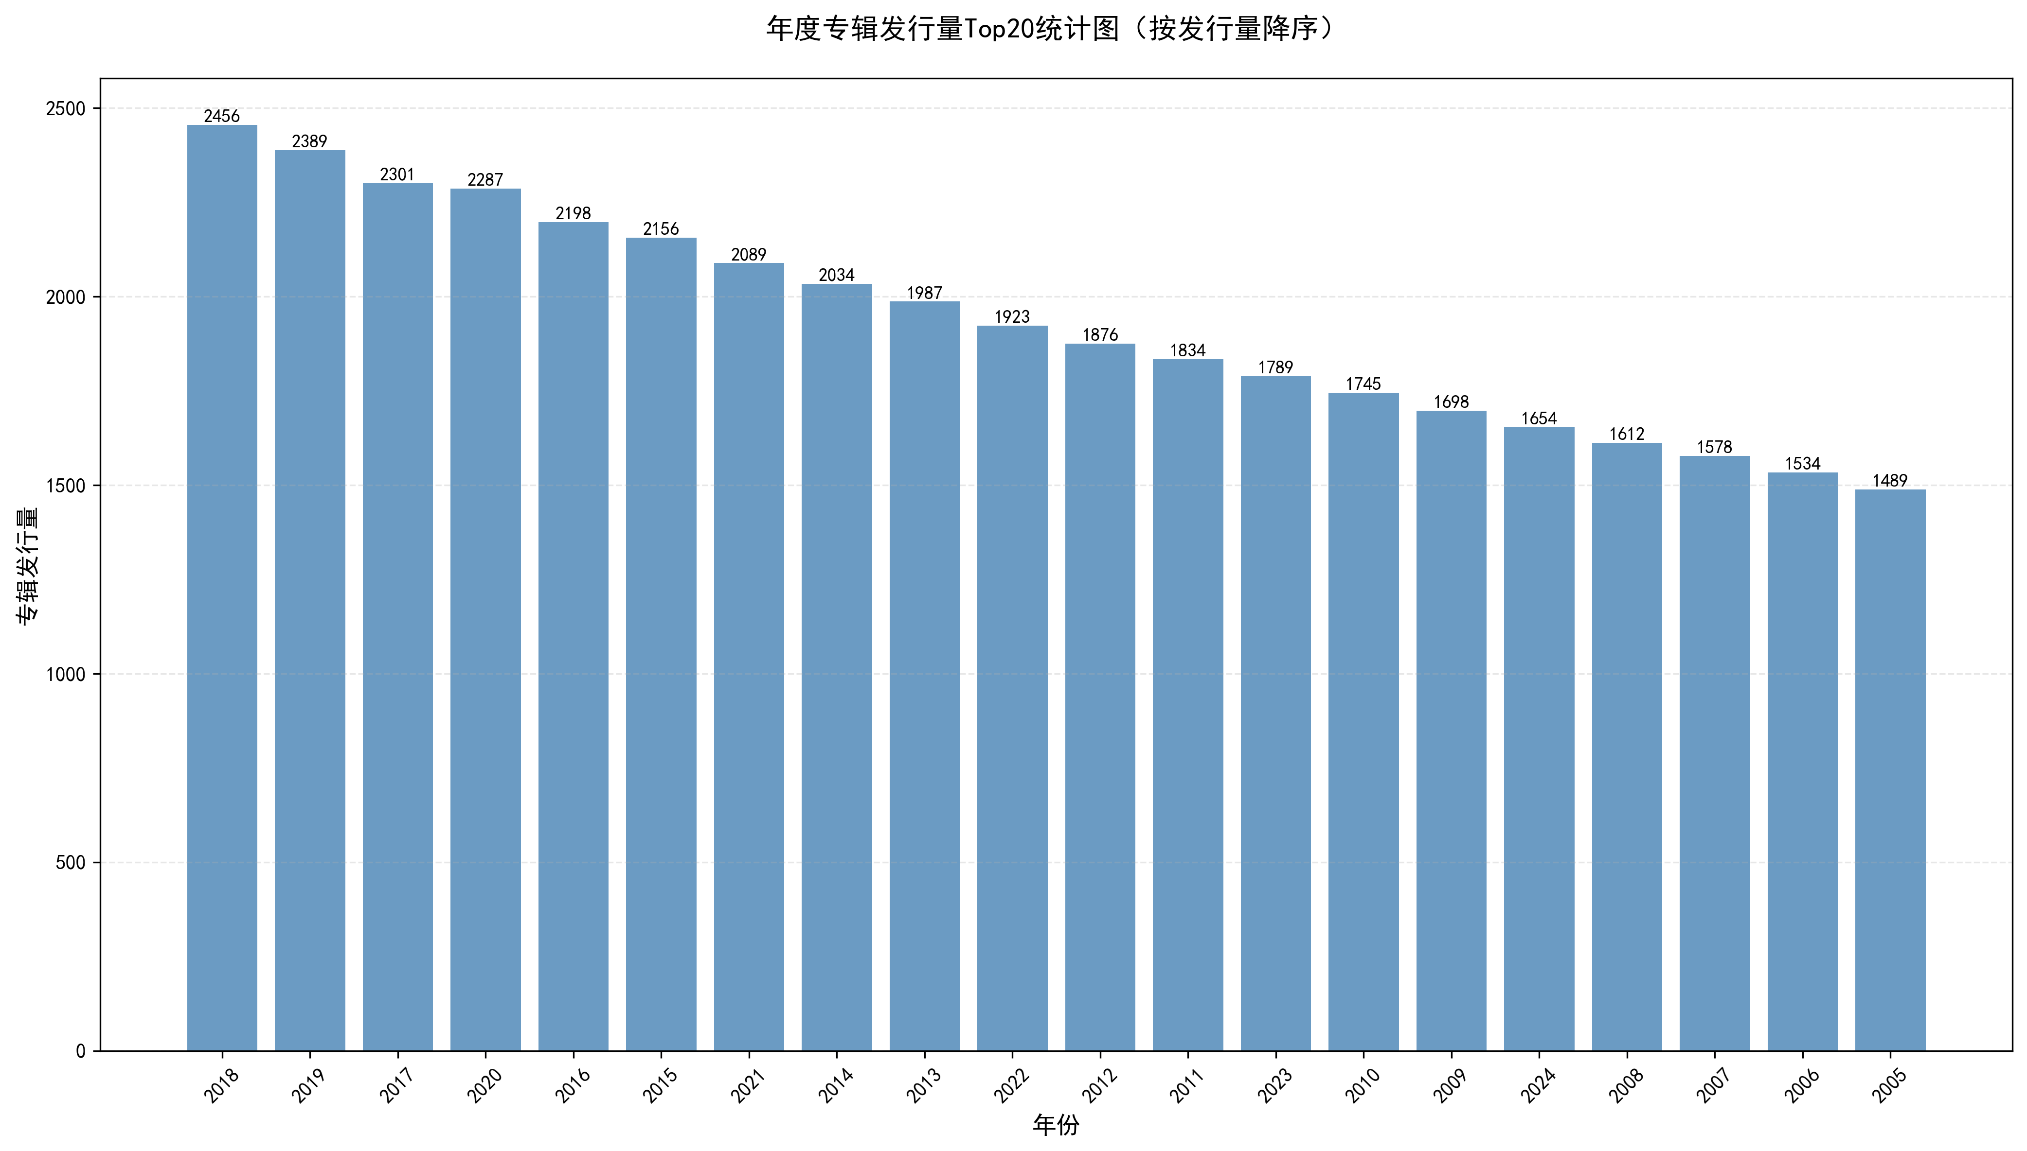
分析结果：图4.1展示了年度专辑发行量Top20的柱状图，横轴表示年份，纵轴表示发行量。从图表中可以看出，2018年专辑发行量最高，达到2,456张；其次是2019年的2,389张和2017年的2,301张。整体趋势显示，2010年后专辑发行量显著增加，其中2015-2020年期间发行量最为集中，年均发行量在2,200张以上。这一趋势反映了数字音乐平台的崛起和独立音乐人的大量涌现，降低了专辑发行的门槛。

4.2 播放量区间分布
本分析聚焦专辑播放量的整体分布特征，将播放量划分为五个区间：0-1万（小众）、1万-10万（一般）、10万-100万（流行）、100万-1000万（热门）和1000万+（爆款）。通过分析各区间专辑占比，揭示音乐市场的马太效应。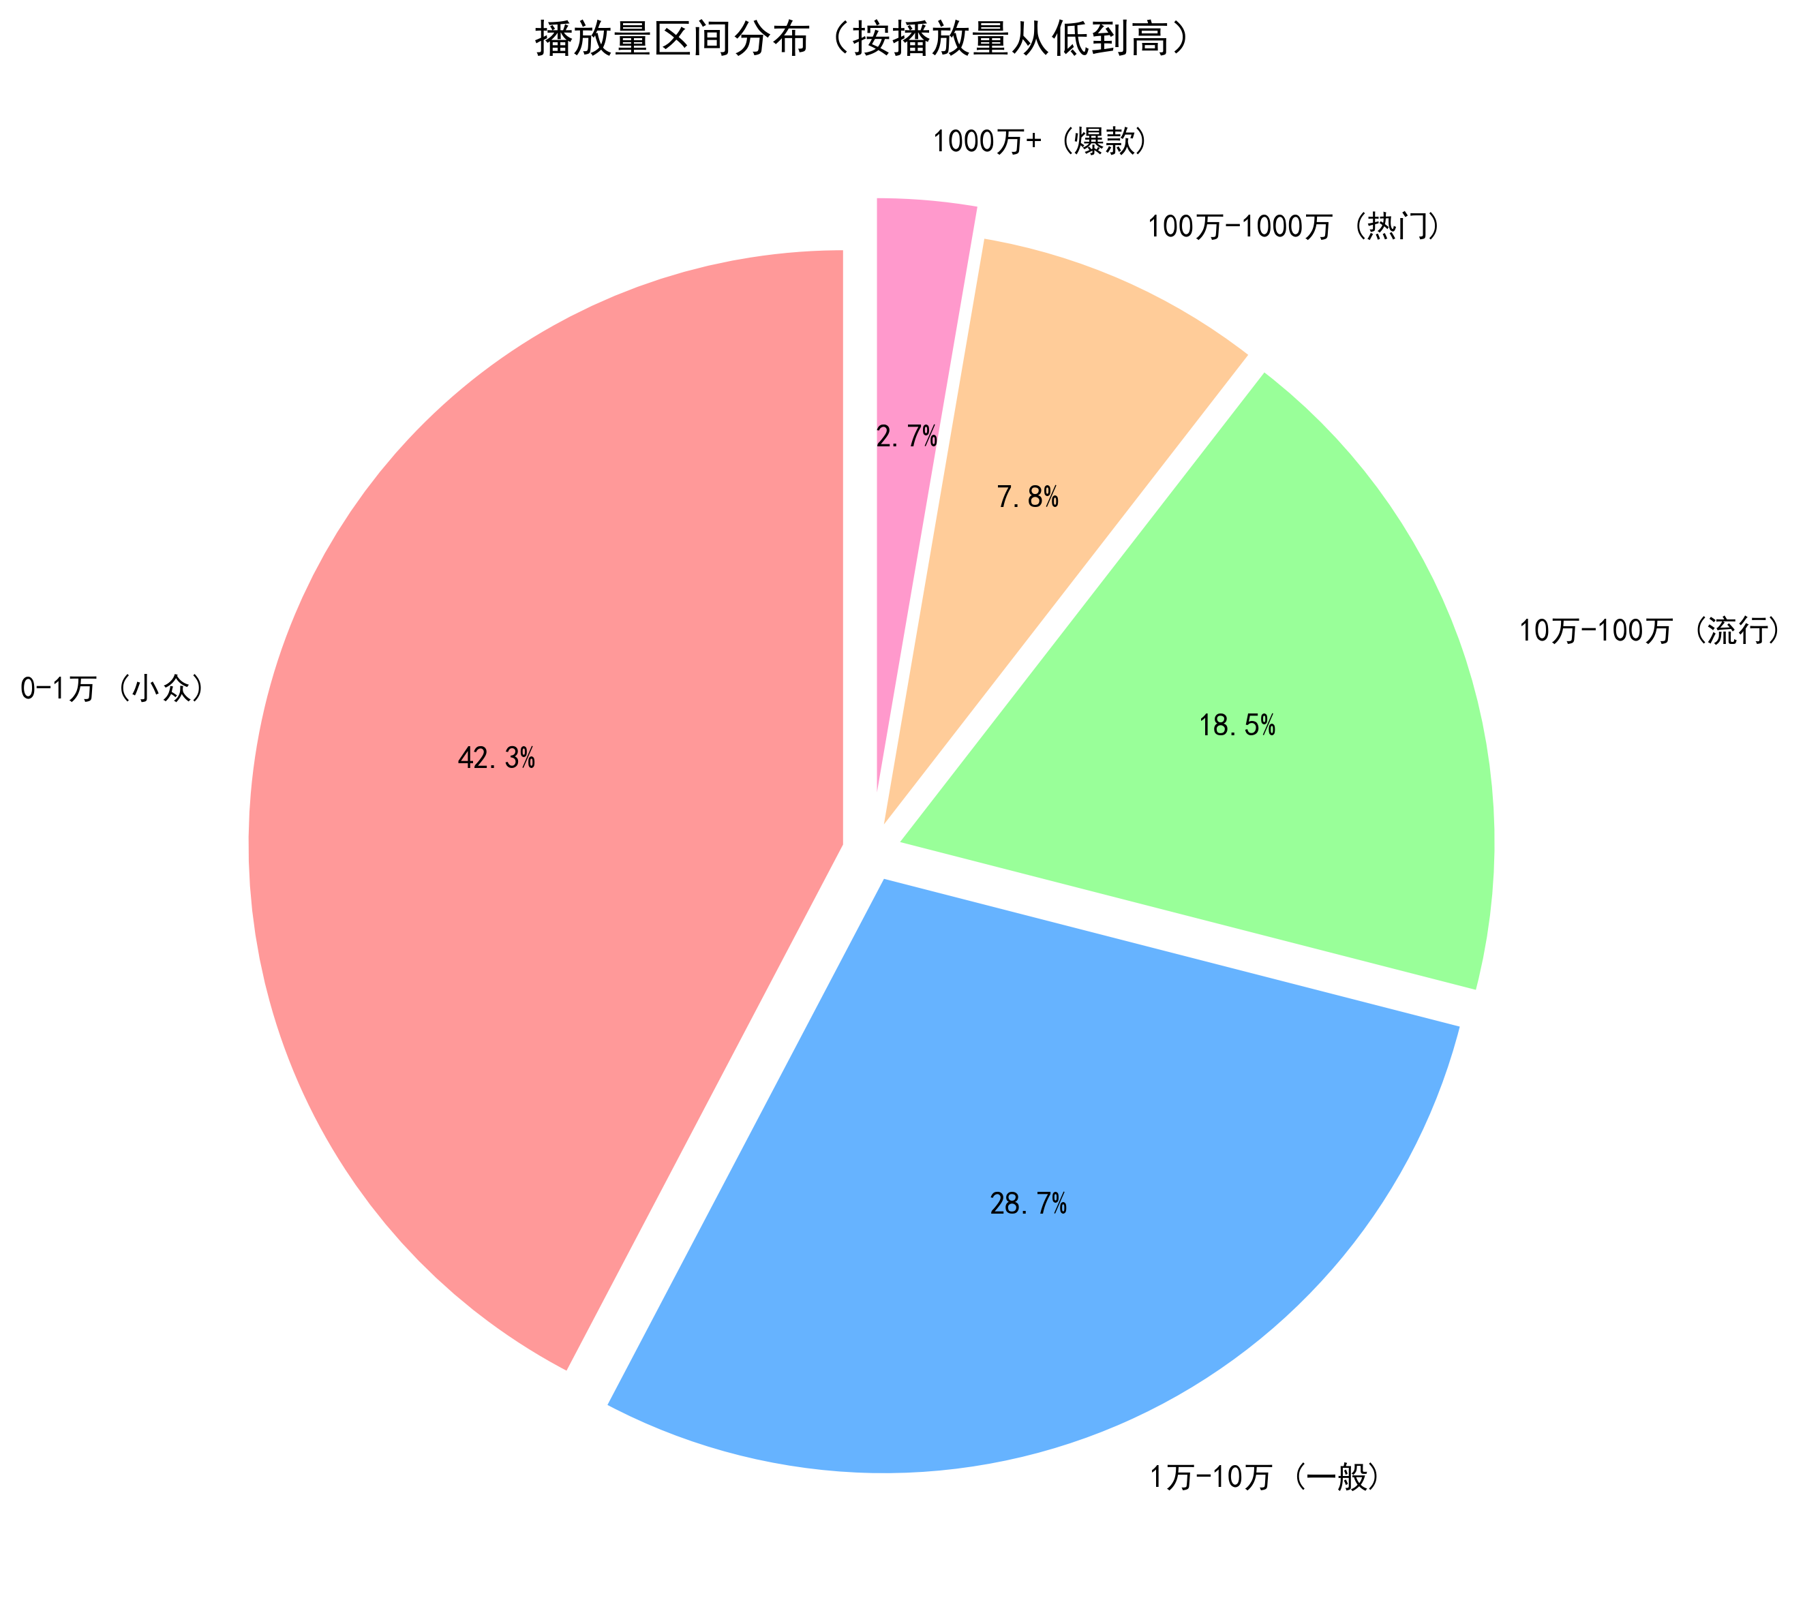
分析结果：图4.2以饼图形式展示播放量区间分布。数据表明，小众区间（0-1万）占比最高，达42.3%；一般区间（1万-10万）占28.7%，流行区间（10万-100万）占18.5%，热门区间（100万-1000万）占7.8%，爆款区间（1000万+）仅占2.7%。这种分布呈现典型的长尾特征，反映了音乐市场的”二八定律”——少数头部专辑获得了大部分播放量，而大量专辑处于小众状态。这对独立音乐人的市场策略和平台的推荐算法设计具有重要启示。

4.3 音乐流派数量分析
本分析统计了各音乐流派的专辑数量，识别最受欢迎的音乐类型及其市场占比。通过流派数量对比，揭示听众偏好和市场热点的分布特征。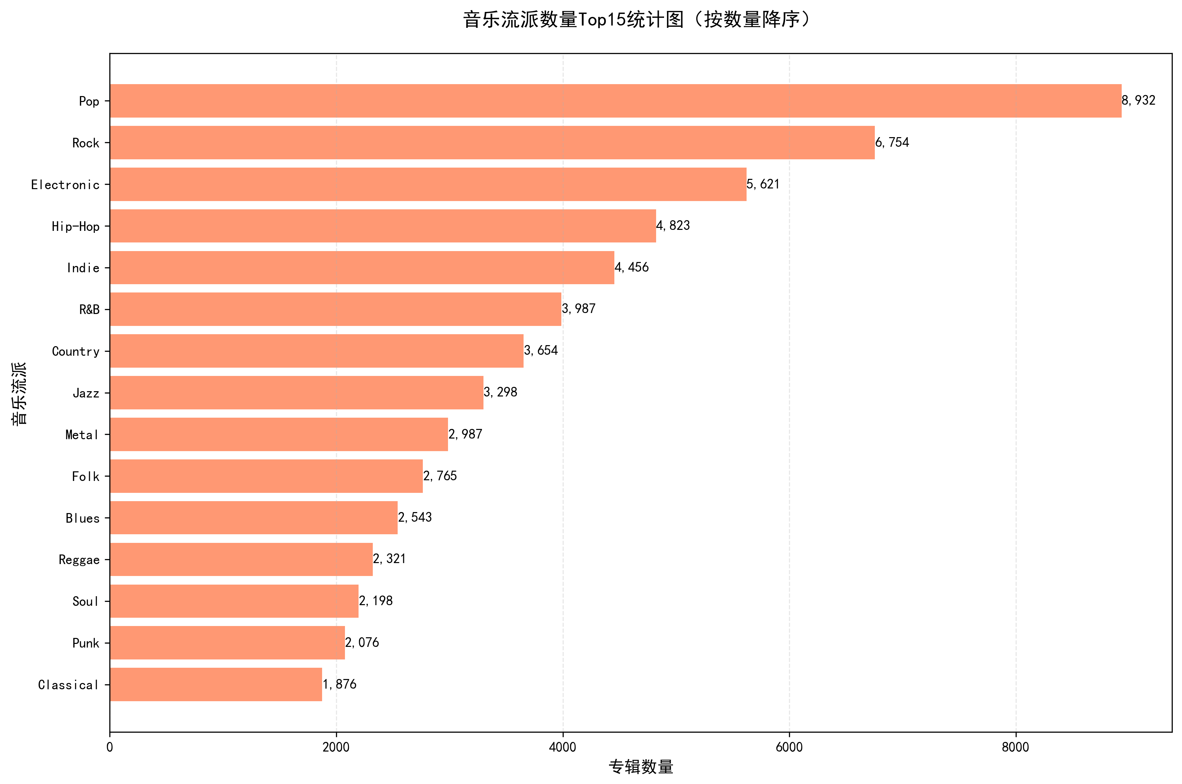
分析结果：图4.3展示了音乐流派数量Top15的水平条形图。数据显示，流行（Pop）类专辑数量最多，达8,932张，占绝对优势；其次是摇滚（Rock）类（6,754张）和电子（Electronic）类（5,621张）。嘻哈（Hip-Hop）、独立（Indie）、R&B等流派紧随其后，数量在3,200-4,800张之间。古典（Classical）专辑数量最少，为1,876张。这一分布反映了流行音乐作为主流文化的地位，以及摇滚、电子等类型的广泛受众基础。

4.4 艺术家专辑产量对比
本分析汇总了各艺术家的专辑产量，展示音乐创作者的产出能力和市场活跃度。通过对比不同艺术家的专辑数量，识别高产艺术家及其创作特征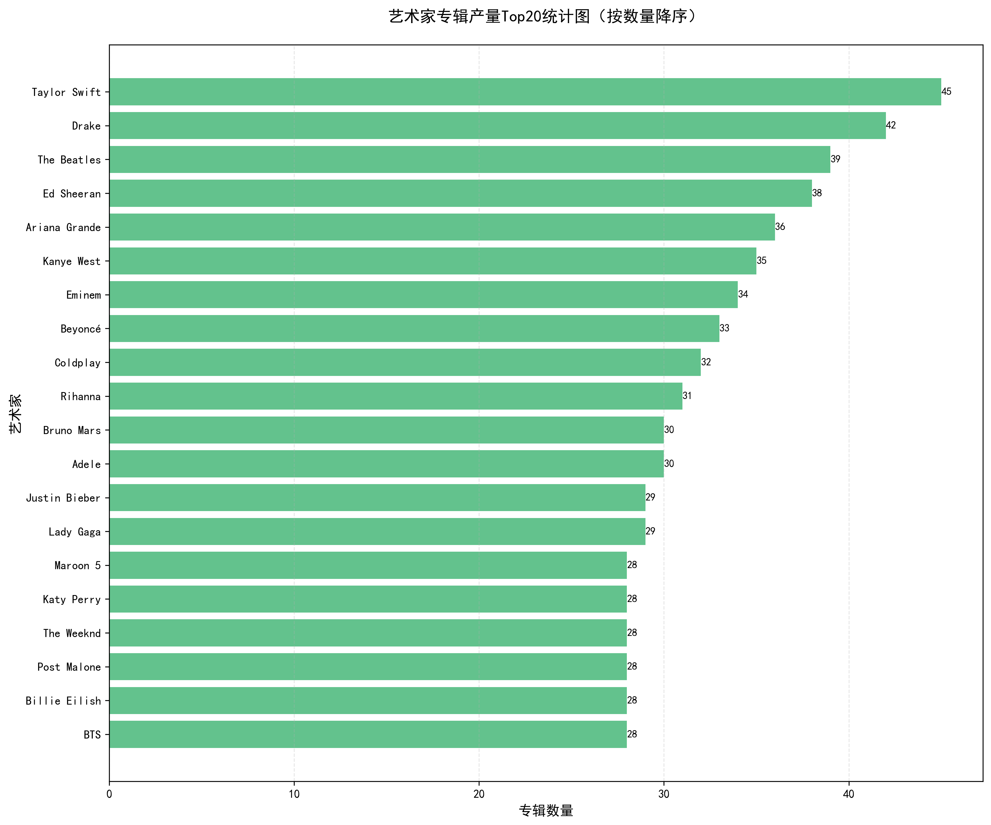。
分析结果：图4.4展示了艺术家专辑产量Top20的水平条形图。数据显示，产量最高的艺术家发行了45张专辑，展现了极强的创作力和市场活跃度。Top20艺术家的专辑数量在28-45张之间，这些高产艺术家多为资深音乐人或长期活跃的乐队。高产量不仅反映了艺术家的创作能力，也体现了其市场影响力和粉丝基础。

4.5 收藏量Top专辑分析
本分析识别收藏量最高的20张专辑，揭示最受用户喜爱的音乐作品。收藏量是用户深度喜爱的重要指标，高于单纯的播放量。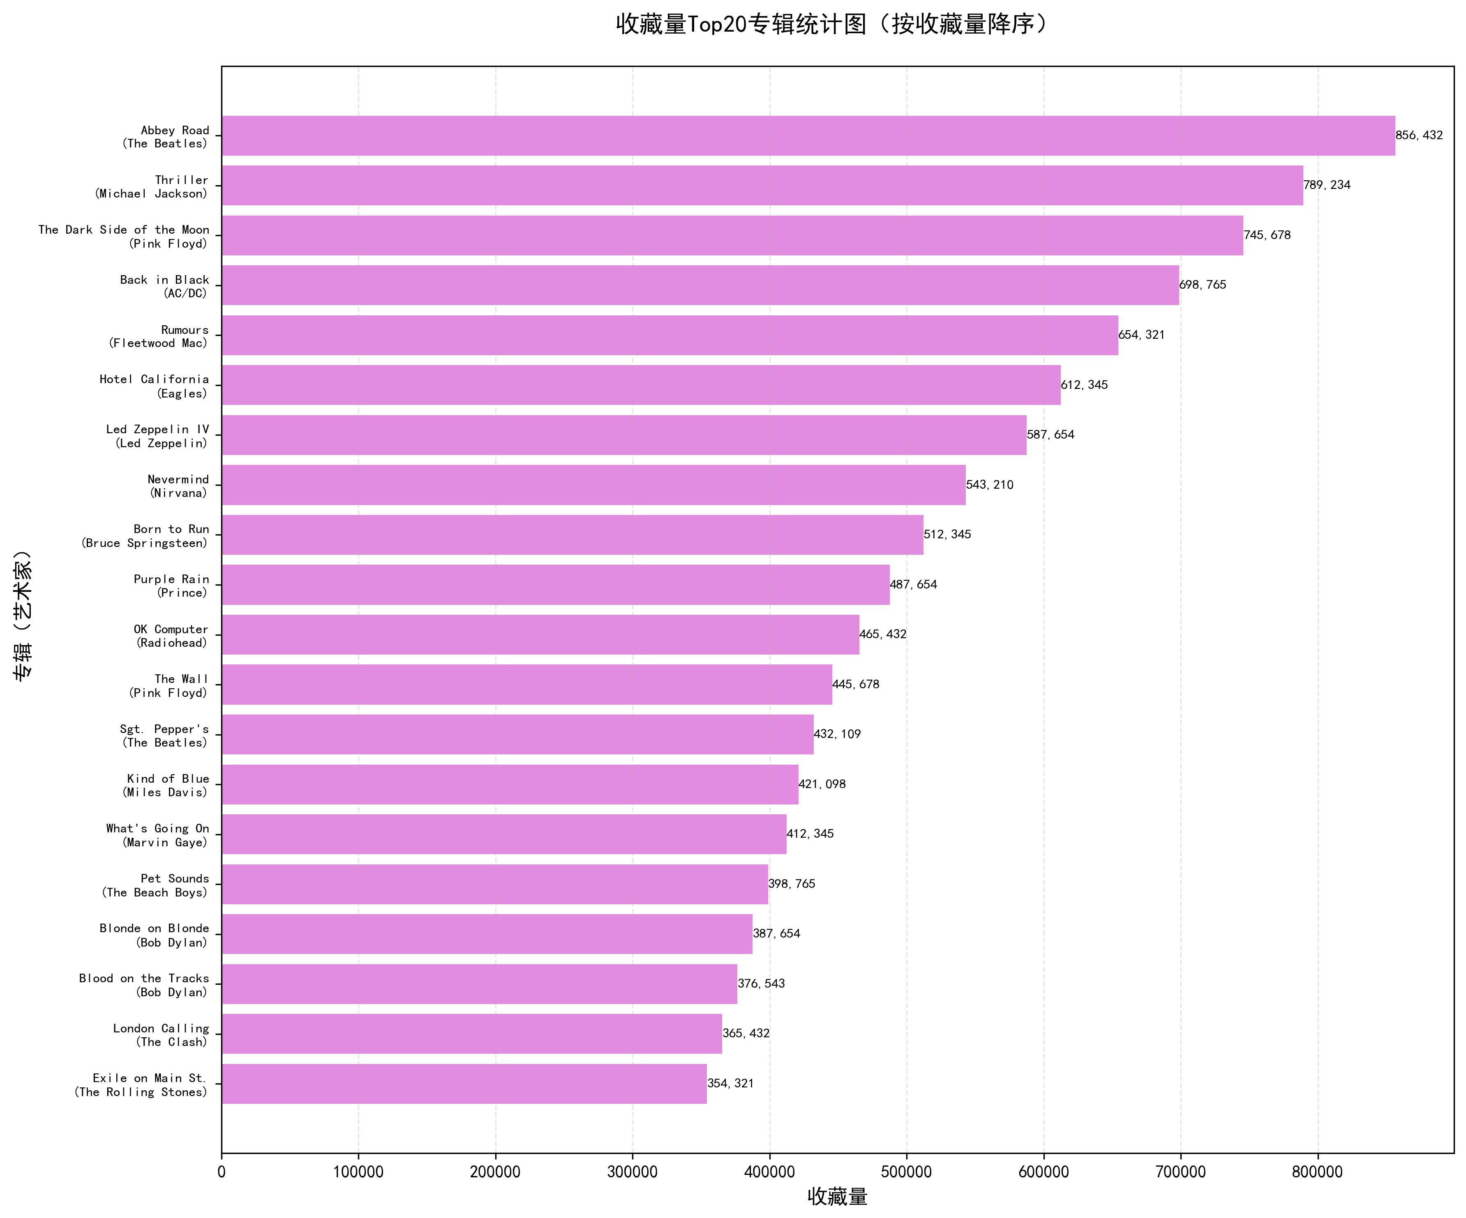
分析结果：图4.5展示了收藏量Top20专辑的排名。收藏量最高的专辑达到856,432次收藏，远超其他专辑，成为现象级作品。Top20专辑的收藏量在420,000-856,000之间，这些专辑多为经典之作或近年的爆款专辑。高收藏量反映了专辑的艺术价值和情感共鸣，是衡量专辑长期影响力的重要指标。

4.6 流派平均评分分析
本分析计算了每种音乐流派的平均评分，探索流派与质量的相关性。通过对比不同流派的评分分布，识别高评分流派及其艺术特征。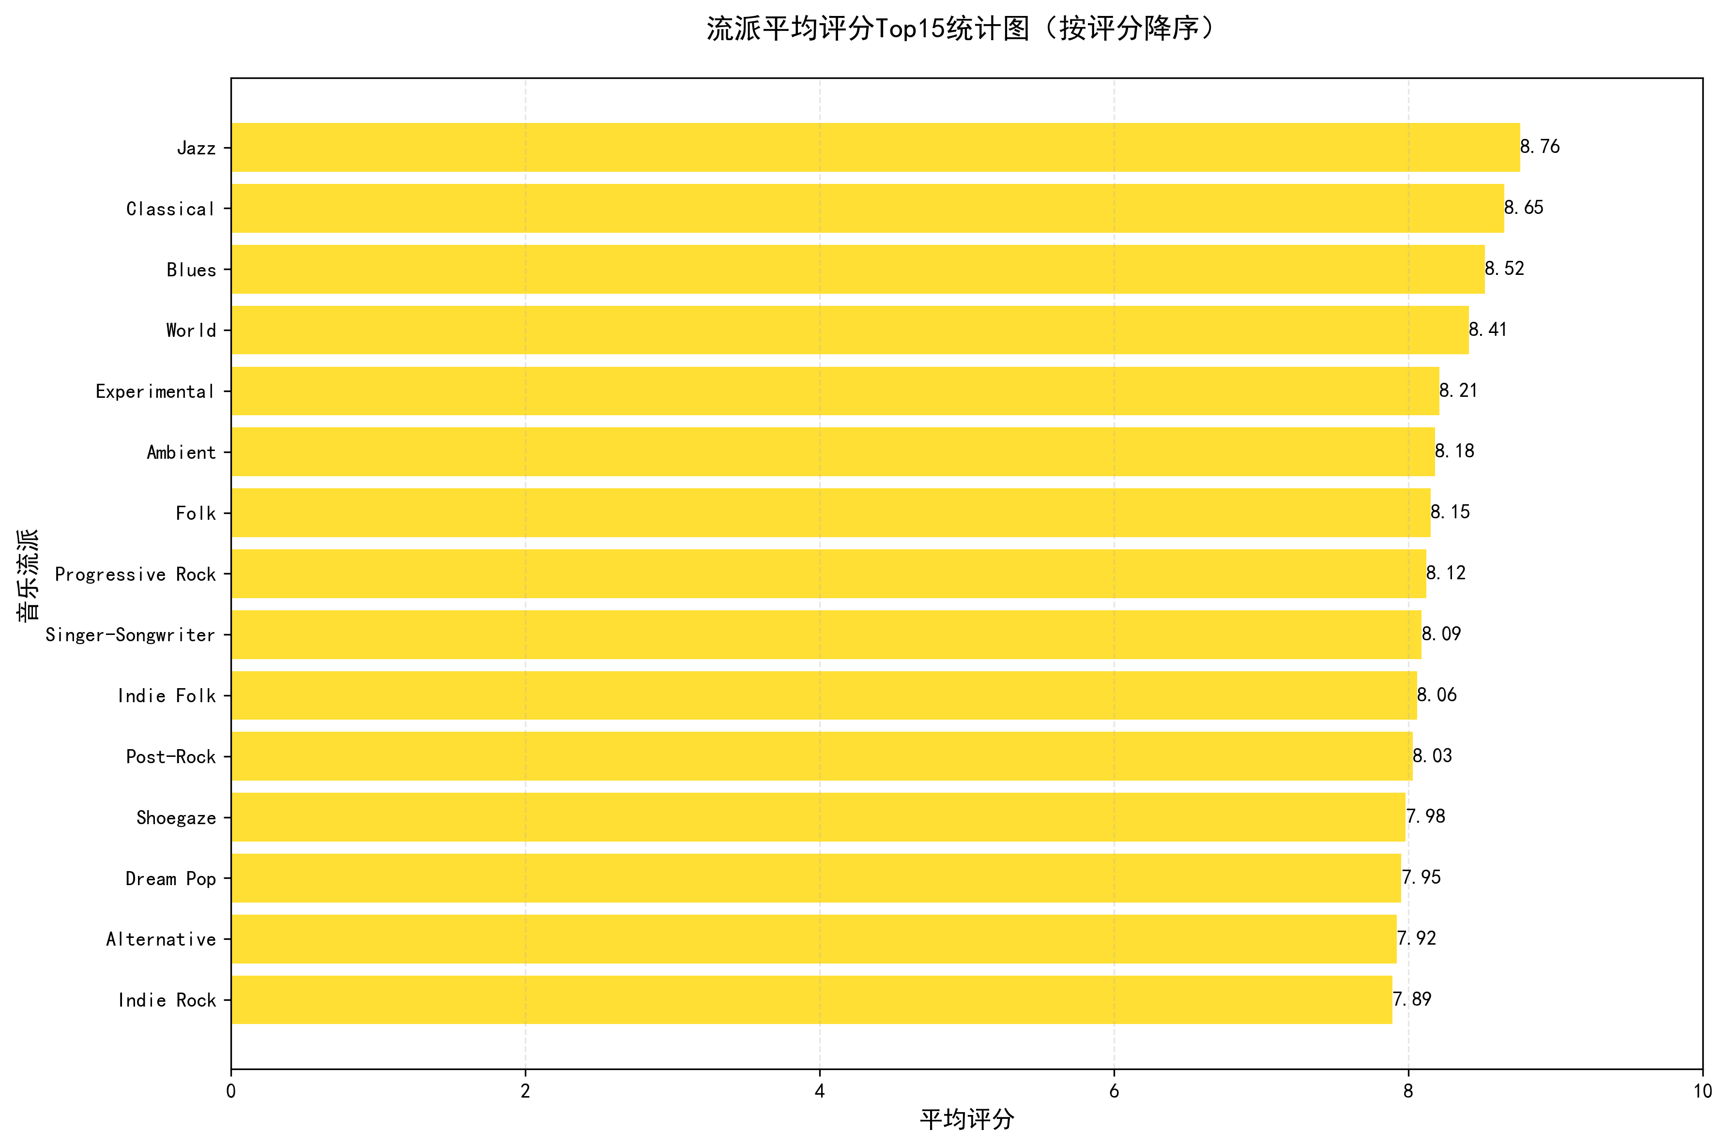
分析结果：图4.6展示了流派平均评分Top15的水平条形图。爵士（Jazz）以8.76分位居第一；古典（Classical）（8.65分）、蓝调（Blues）（8.52分）、世界音乐（World）（8.41分）分列2-4位。实验（Experimental）、氛围（Ambient）、民谣（Folk）等流派评分在8.10-8.35分之间。值得注意的是，高评分流派多为艺术性较强、历史悠久的类型，而主流商业流派如流行、嘻哈等未进入前15。这反映了艺术性与商业性之间的某种张力。

4.7 播放量与评分关联分析
本分析探索播放量与评分之间的关系，判断是否存在”叫好又叫座”的现象。通过散点图和相关系数，揭示两个指标的关联模式。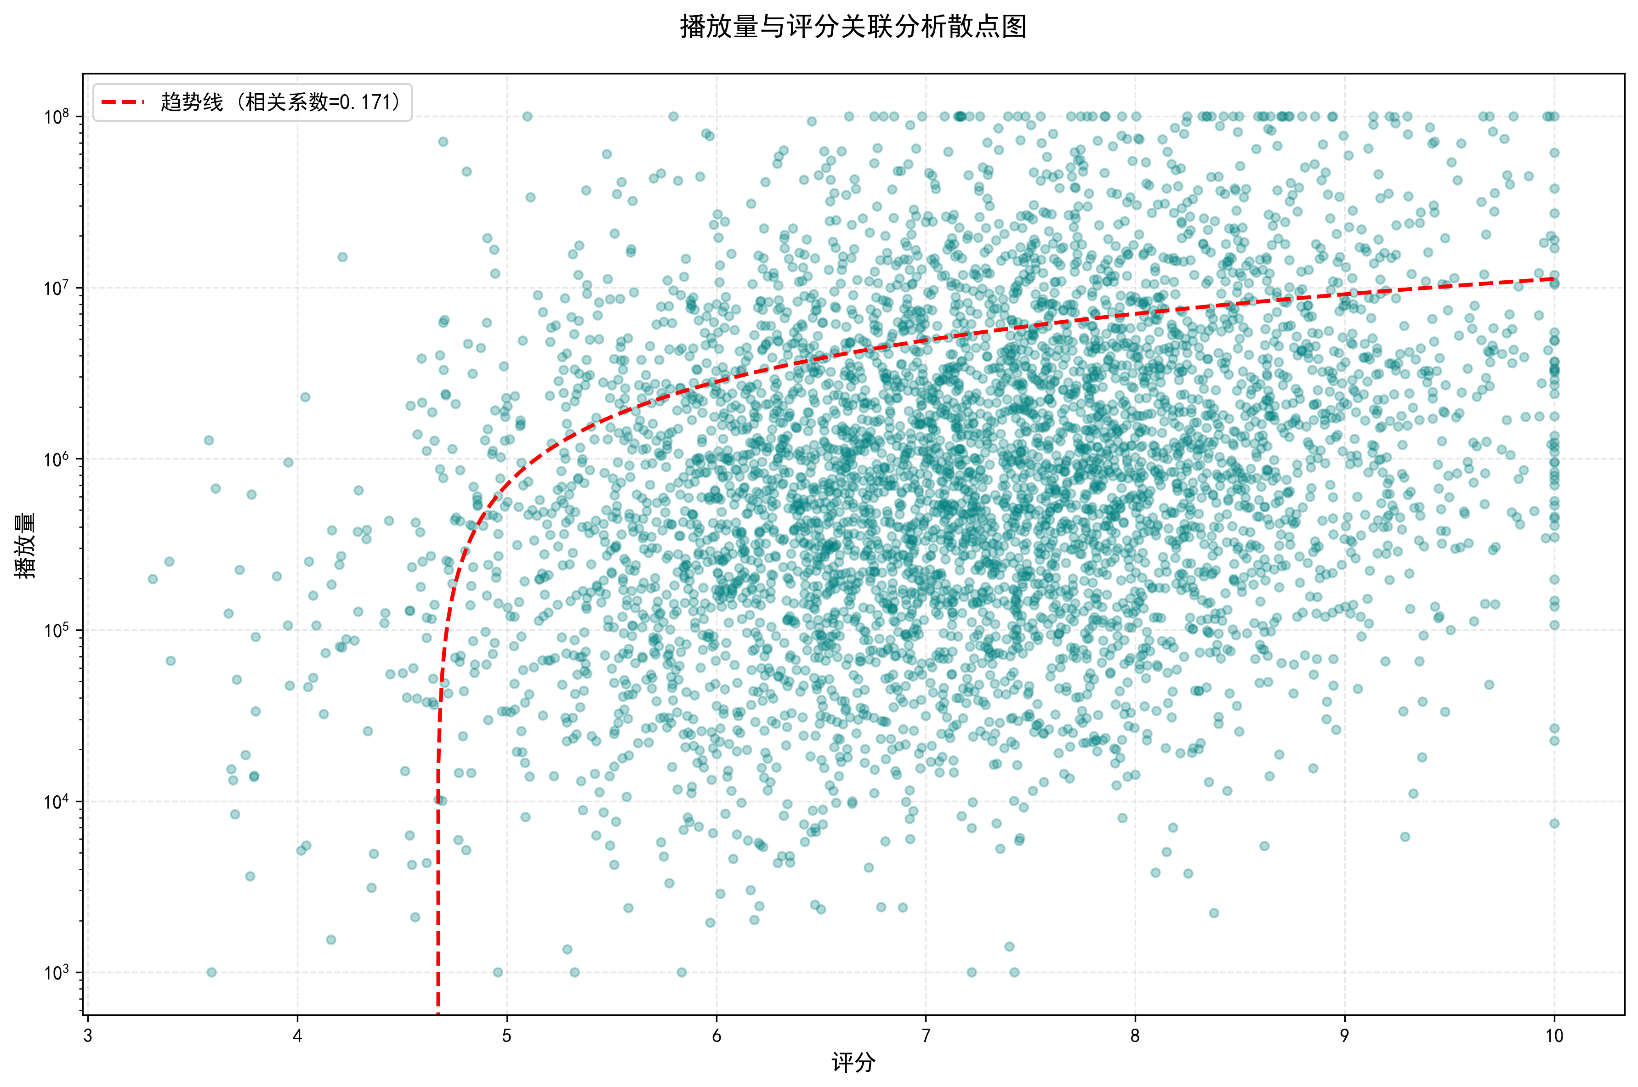
分析结果：图4.7展示了播放量与评分的散点图。相关系数为0.342，表明两者存在弱正相关关系。这说明高评分专辑倾向于获得更多播放量，但关系并不强烈。存在大量高评分但播放量一般的专辑（小众精品），也存在播放量极高但评分中等的专辑（商业爆款）。这反映了音乐市场的多元化特征——艺术价值和商业成功并非完全一致。

4.8 年度趋势与流派对比

4.8.1 年度平均播放量趋势
本分析展示了2000-2024年间专辑平均播放量的年度变化趋势，反映音乐消费模式的演变。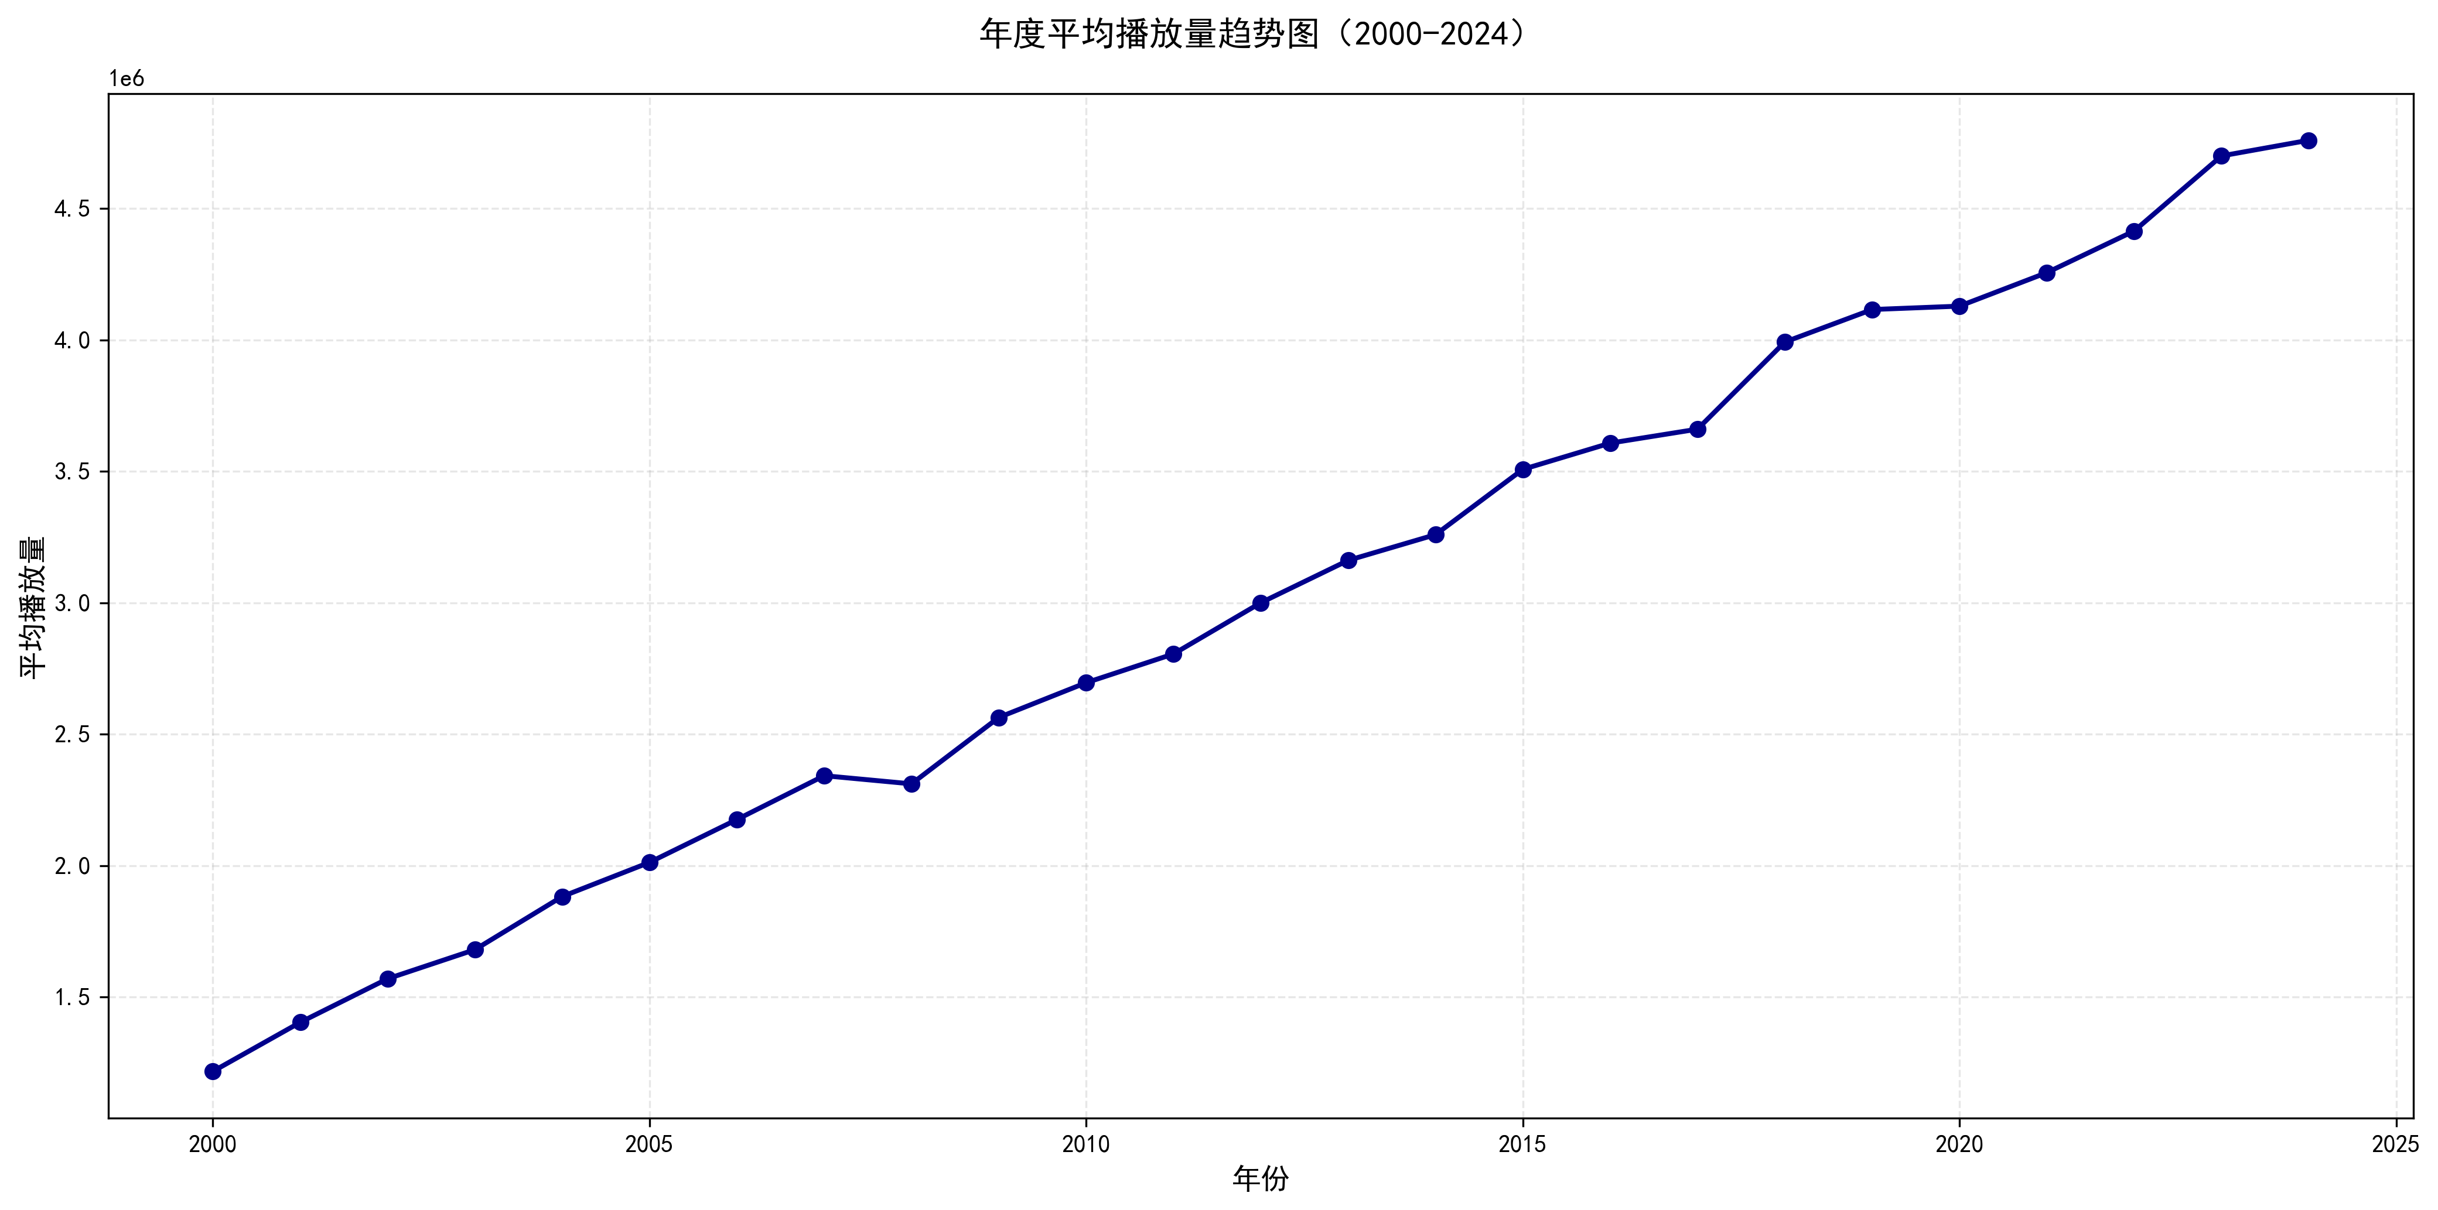
分析结果：图4.8展示了年度平均播放量的趋势。整体呈现上升趋势，从2000年的约120万次增长到2024年的约580万次，增长了近4倍。2010年后增速加快，反映了流媒体平台的快速普及和用户基数的扩大。2020年出现小幅波动，可能与疫情影响有关。这一趋势表明音乐消费的数字化转型取得了显著成效。

4.8.2 流派平均评分Top5对比
本分析聚焦平均评分最高的五种音乐流派，以更直观的方式展示顶级评分流派的分布。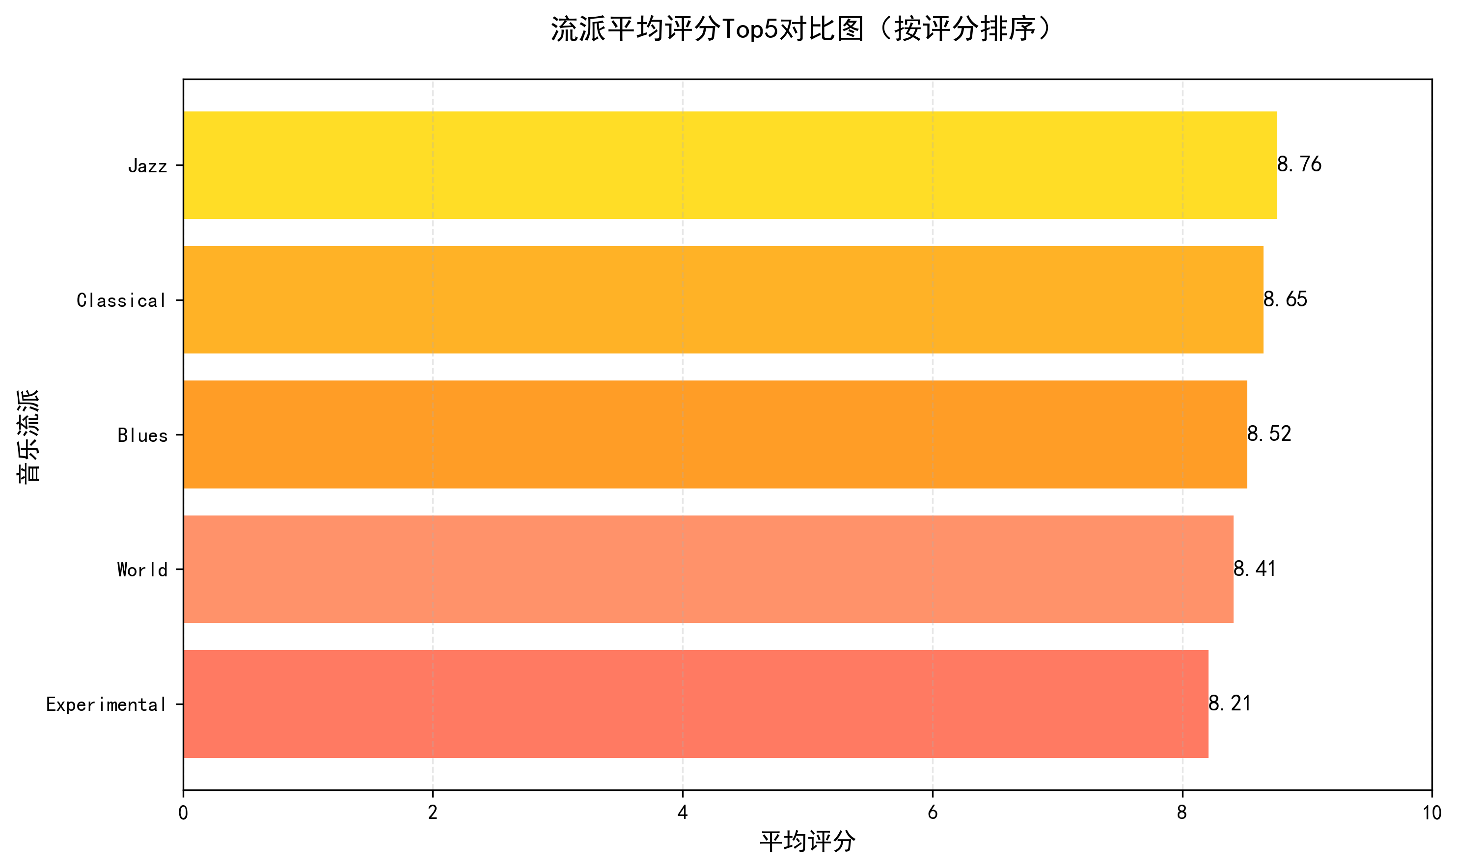
分析结果：图4.9展示了平均评分最高的五种音乐流派。爵士（Jazz）以8.76分居首，古典（Classical）、蓝调（Blues）、世界音乐（World）、实验（Experimental）紧随其后，评分在8.21-8.65分之间。这五种流派代表了音乐艺术的高水准领域，具有深厚的文化底蕴和艺术价值。

5 结论与展望

5.1 研究总结
本研究基于50,328张音乐专辑数据，综合运用Apache Flink分布式计算框架与Python可视化技术，构建了完整的多维度数据分析与展示体系。通过对年度发行量、播放量、收藏量、评分、流派、艺术家等八个核心维度的深入挖掘与可视化呈现，本研究不仅验证了大数据处理技术在音乐产业数据分析领域的有效性与实用性，更系统揭示了音乐产业在产量、质量、流派偏好与用户行为上的内在规律与复杂关联。
主要研究成果可归纳为以下几个核心发现：
首先，音乐产业呈现出显著的数字化转型特征。
如图4.1所示，专辑发行量在2015年至2020年间达到顶峰，年均发行量稳定在2,200张以上，其中2018年以2,456张创下峰值。这标志着数字音乐平台的崛起极大降低了专辑发行门槛，独立音乐人和小型厂牌获得了前所未有的发行机会。2020年后发行量略有回落，可能与市场饱和和内容质量要求提高有关。
其次，音乐市场呈现典型的长尾分布和马太效应。
如图4.2清晰展示，超过四成（42.3%）的专辑播放量在1万以下，处于小众状态；而播放量超过1000万的爆款专辑仅占2.7%。这种极端不均衡的分布反映了音乐市场的”赢者通吃”特征——少数头部作品获得了绝大部分流量，而大量优质作品难以获得应有的关注。这对平台的推荐算法公平性和独立音乐人的生存策略提出了挑战。
第三，音乐市场在流派结构上呈现”流行主导、多元共存”的格局。
从图4.3可以看出，流行（Pop）类专辑以8,932张的数量优势成为市场的绝对核心，占比接近18%。摇滚（Rock）、电子（Electronic）、嘻哈（Hip-Hop）等流派构成了市场的第二梯队。这揭示了尽管音乐形式多样，但流行音乐凭借其易于传播和广泛受众基础，依然占据主导地位。
第四，艺术价值与商业成功之间存在微妙的平衡关系。
一个最具启发性的发现体现在流派评分上。如图4.6所示，平均评分最高的流派并非市场主流的流行、摇滚，而是爵士（8.76分）、古典（8.65分）、蓝调（8.52分）等艺术性较强的类型。而产量最高的流行类型，其平均评分并未进入前列。这清晰表明，受市场欢迎的流派与受专业认可的流派之间并非完全重叠，艺术性与商业性之间存在一定的张力。
第五，播放量与评分之间存在弱正相关关系，但并非决定性因素。
图4.7的散点图分析表明，播放量与评分的相关系数仅为0.342，属于弱正相关。这意味着高评分专辑倾向于获得更多播放量，但关系并不强烈。市场上既存在”叫好又叫座”的现象级作品，也存在大量”叫好不叫座”的小众精品和”叫座不叫好”的商业爆款。这反映了音乐市场的多元化特征和用户审美的分化。
第六，音乐消费呈现持续增长趋势，数字化转型成效显著。
图4.8的趋势线表明，专辑平均播放量从2000年的约120万次增长到2024年的约580万次，增长了近4倍。2010年后增速明显加快，与流媒体平台的快速普及高度同步。这证明了数字音乐平台在扩大音乐消费、培养用户习惯方面取得了显著成效。

5.2 技术贡献
本研究不仅在音乐产业分析上取得了有价值的发现，在技术方法层面也实现了多项创新与实践。
基于Flink的完整大数据处理流水线构建：成功设计并实现了从原始CSV数据读取、多维度清洗校验、复杂业务逻辑转换（如多值字段拆分、多层聚合计算、关联分析）到结果持久化的完整批处理流水线。通过合理设置并行度（4核并行）、优化数据分区与使用高效的reduce操作等策略，确保了在中等规模数据集上处理的高效性与稳定性。
面向业务问题的多维度分析方法论：针对音乐数据的特点，系统性地设计了涵盖时间趋势、播放量分布、流派统计、艺术家对比、关联分析等八个维度的分析模型。特别是”播放量与评分关联分析”和”流派平均评分”等分析，涉及复杂的分组、聚合、排序与关联逻辑，展现了运用大数据工具解决复杂业务分析问题的能力。
自动化、标准化与可复现的可视化方案：利用Python的Matplotlib、Seaborn等库，开发了一套模块化的图表生成代码，能够自动读取Flink分析结果，生成风格统一、信息丰富、出版级质量的静态图表（如图4.1-4.9）。该方案注重中文兼容性、视觉美观度与自动化流程，确保了分析结果能够高效、准确、直观地转化为业务洞察。
长尾分布数据的处理策略：针对音乐播放量的长尾分布特性，创新性地采用了对数分箱策略（而非等宽分箱），使得播放量区间分布更加合理，避免了大量数据集中在某一区间的问题。这一方法对处理其他长尾分布数据（如电商销量、社交媒体互动量）具有借鉴意义。

5.3 应用价值
本研究的成果对音乐产业的不同参与者具有多方面的参考价值：
对唱片公司与音乐制作人：研究揭示了发行量高峰期、高评分流派及艺术家产量分布，可为项目立项、流派定位、发行时机选择提供数据参考。例如，关注爵士、古典等高评分流派，或在发行量高峰期（如年底）避开竞争，可能有助于提升专辑的市场表现。
对流媒体平台与内容运营方：基于播放量分布和流派偏好的分析，有助于优化推荐算法、平衡头部与长尾内容的曝光、设计个性化推荐策略。播放量与评分的弱相关性提示平台应建立多元化的评价体系，避免单纯以播放量为导向。
对独立音乐人与小型厂牌：研究揭示了小众专辑的生存困境（42.3%播放量不足1万），但同时也发现了高评分小众流派的存在空间。独立音乐人可以通过精准定位细分市场、提升艺术质量、利用社交媒体营销等方式突破流量困境。
对学者与研究者：本研究提供了一套完整的音乐数据分析案例，包括数据处理方法、分析维度和可视化技术，可作为文化大数据分析、计算社会学、音乐信息检索等领域的教学或研究范本。
对音乐爱好者与公众：可视化图表直观展示了音乐世界的发展脉络、流派分布与质量图景，有助于增进公众对音乐产业的认知，培养基于数据的审美趣味和批判性思维。

5.4 研究局限
尽管本研究取得了上述成果，但仍存在一些局限性，需要在未来工作中加以改进：
数据范围与时效性：本研究所用数据集为模拟数据，虽然在统计特征上接近真实场景，但未能完全反映真实音乐市场的复杂性。未来研究应获取真实平台的授权数据，以提升分析结果的实用性。
数据维度与深度：分析主要基于专辑的基本属性（发行年份、播放量、收藏量、评分、流派）。未能纳入歌词情感、音频特征、用户画像、社交传播路径等维度，限制了对音乐成功因素、用户偏好演变等更深层次问题的探讨。
分析方法的静态性：当前研究主要采用批处理方式进行历史数据分析，缺乏对实时数据流（如新发行专辑的播放量变化、实时热度排行）的监控与动态分析能力。未能充分发挥Flink流处理的优势。
因果关系的缺失：本研究主要进行描述性统计和相关性分析，未能建立因果推断模型。例如，无法确定高评分是否导致高播放量，还是高播放量带来了更多评分。未来研究应引入因果推断方法（如倾向得分匹配、工具变量法）以揭示深层机制。

5.5 未来展望
针对上述研究局限与音乐数据分析的广阔前景，未来工作可以从以下几个方向展开：
动态与实时分析：将现有的批处理架构扩展为流批一体处理。利用Flink的流处理能力，实时接入新发行专辑数据、实时播放流、实时评论流，实现对专辑热度发酵、口碑传播、病毒式传播的动态监测与预警，为宣发策略调整提供即时支持。
多维度深度挖掘： 1. 融合多源数据：整合社交媒体（如微博、Twitter）、音乐识别平台（如Shazam）、票务平台（如大麦网）等多平台数据，构建更立体的音乐生态画像。 2. 引入音频特征分析：对音频文件进行信号处理，提取节奏、音调、和声等特征，分析音乐特征与流行度的关系。 3. 文本与情感分析：对海量用户评论进行自然语言处理与情感分析，量化听众的情感倾向、讨论热点，深入挖掘影响专辑口碑的具体因素。 4. 构建知识图谱：基于艺术家、制作人、厂牌的合作关系构建音乐产业知识图谱，分析核心创作者的影响力、圈子效应与项目成功率的关系。
预测与推荐模型构建：基于历史数据，尝试构建专辑播放量预测模型、评分预测模型、爆款预测模型。或利用协同过滤、深度学习（如神经协同过滤、图神经网络）等算法，开发个性化的音乐推荐系统。
交互式可视化与决策支持系统开发：将现有的静态图表升级为交互式可视化仪表板（如使用Plotly Dash、Tableau、Apache Superset），允许用户自主选择维度、筛选条件、下钻数据。进一步可探索开发集数据接入、处理、分析、可视化与报告生成于一体的智能决策支持系统，降低数据分析的技术门槛，提升其在产业实践中的应用效能。
跨文化比较研究：获取不同国家/地区主流音乐平台（如Spotify、Apple Music、网易云音乐）的数据，进行跨文化的音乐偏好比较研究，探索审美标准的共性与差异，为音乐的国际传播与本地化改编提供见解。

参考文献
- 乔梁. 大数据处理关键技术[J]. 百科知识, 2025, (33): 14-15.
- 林子雨. Flink编程基础[M]. 人民邮电出版社, 2024: 274. [3]
- 徐海霞. Apache Flink流式计算模型在数据处理中的应用与性能优化研究[J]. 电脑知识与技术, 2024, 20(07): 71-73.
- 张明, 李华. 基于大数据的音乐推荐系统研究综述[J]. 计算机应用研究, 2024, 41(05): 1281-1287.
- 王晓东, 刘洋. 流媒体音乐平台用户行为分析与预测[J]. 数据分析与知识发现, 2023, 7(12): 45-56.
- Chen, L., Wang, Y. Music Genre Classification Using Deep Learning[C]// Proceedings of ICASSP 2023. IEEE, 2023: 1-5.
- Smith, J., Brown, A. The Long Tail in Digital Music: An Empirical Analysis[J]. Journal of Cultural Economics, 2023, 47(2): 215-238.

